MODULE ADMIN 4.3
Documentation utilisateurs / développeurs

Historique :

Version | Date | Origine de la mise à jour | Rédigée par | Etat
1.0 | 21/09/2010 | Document de départ | Harmen CHRISTOPHE
2.0 | 27/04/2011 | Nouvelle version du module | Harmen CHRISTOPHE
2.1 | 10/02/2012 | Suppression des références au service Picnik | Harmen CHRISTOPHE
2.2 | 26/03/2012 | Ajout des références à Pixlr suite à la suppression de Picnick | Harmen CHRISTOPHE
2.3 | 30/10/2012 | Ajout de certaines options de configuration et description de la nouvelle interface d’analyse du journal des requêtes HTTP lentes | Harmen CHRISTOPHE
2.4 | 22/11/2012 | Mise à jour de quelques captures et description de la gestion des modules CMS et des templates par gabarit | Harmen CHRISTOPHE
2.5 | 06/03/2013 | Mise à jour de la manière d’activer la journalisation des requêtes http lentes | Harmen CHRISTOPHE
2.6 | 29/03/2013 | Saisie des informations du compte « Super administrateur » lors de l’installation | Harmen CHRISTOPHE
2.7 | 08/10/2013 | Description du menu « LessPHP » | Harmen CHRISTOPHE
3.0 | 21/11/2013 | Suppression des références restantes à l’ancienne classe de référence des modules | Harmen CHRISTOPHE
4.0 | 24/06/2015 | Mise à jour des éléments de configuration du module | Harmen CHRISTOPHE
4.1 | 06/07/2015 | Ajout de la section relative au « Cache des pages » | Harmen CHRISTOPHE
4.2 | 31/03/2017 | Mise à jour des références au numéro de version 4.3 | Harmen CHRISTOPHE

Table des matières
1 Principaux concepts et organisations rattachés aux modules 5
1.1 Description des modules 5
1.1.1 Fichier de signature 5
1.1.2 Définition de la structure des éléments de base de données 8
1.1.3 Description de la procédure de mise à jour 11
2 Configuration 14
2.1 Mise en place de la journalisation des requêtes http lentes 15
3 Accès au Module 15
4 Informations et outils d'administration 16
4.1 Modules 16
4.1.1 Mise à jour de la signature 16
4.1.2 Mise à jour du module 17
4.1.3 Contrôle des dépendances 17
4.1.4 Détails des signatures 17
4.2 Base de données 18
4.2.1 Sauvegarder la base 18
4.2.2 Fichier de description de la base de données au format dbStruct 18
4.2.3 Comparaison de la structure de la base avec celle décrite au sein des fichiers dbStruct 18
4.2.4 Fichiers de sauvegarde de la base de données présents sur le serveur 19
4.3 Webothèque 19
4.3.1 Documents 19
4.3.2 Formats des images 19
4.3.3 Liaisons 19
4.3.4 Pixlr 19
4.4 LessPHP 20
4.5 Cache des pages 20
4.6 Système 20
4.6.1 Espace disque 20
4.6.2 Information sur la configuration PHP 20
4.6.3 Journal des requêtes HTTP lentes 20
4.7 Divers 21
4.7.1 Outils 21
5 Gestion des modules CMS et des templates par gabarit 21
6 Cas d’usage 22
6.1 Installation d’un CMS 22
6.2 Installation ou mise à jour des modules 23
6.3 Configuration au sein de la base de données du CMS et des autres modules 25
6.4 Création d’un module 25
6.4.1 Déclaration des premières versions 25
6.4.2 Génération du fichier db-schema 26
6.4.3 Personnalisation des dépendances 26
6.4.4 Définition des configurations 26
6.5 Personnalisation d’un module standard 27
6.5.1 Marqueur des modules standards personnalisés 27
7 Manipulation globale de l’application 27
8 Manipulation des modules 28
8.1 Manipulation générale des modules 28
8.2 Manipulation spécifique aux modules du système de fichier 28
8.3 Manipulation spécifique aux modules enregistrés 29
9 Manipulation de la base de données 29
9.1 Connexion à la base 29
9.2 Sauvegarde de la base de données 29
9.3 L’objet « dbSchema » 29
9.4 L’objet « dbStruct » 31
9.5 L’objet « dbStructTable » 32

Le module « Admin » est à un module de gestion mis à disposition des personnes devant gérer les installations et mises à jour des éléments du CMS (principalement sous les aspects relatifs à la base de données).

De manière plus détaillée, ce module permet :
- D’installer un CMS
- D’installer des modules
- De mettre à jour un CMS
- De mettre à jour des modules
- D’obtenir des informations sur le système (phpinfo)
- De suivre les modifications réalisées sur la structure de la base de données
- De générer des sauvegardes au format XML ou SQL de la base de données
- De lancer différentes action sur la webothèque (indexation, purge, ...)
- De gérer les différents formats d’image préalablement définis
- D'agir en global sur le CMS (parsing des paragraphes, génération URL)

Principaux concepts et organisations rattachés aux modules
La principale fonctionnalité du module « Admin » est de gérer les mises à jour des éléments du CMS. L’organisation de ce module est donc centrée sur cette fonctionnalité.

La mise à jour des différents modules repose principalement sur la comparaison de leur numéro de version. Ce numéro de version est définit dans un fichier de signature spécifique à chacun des modules positionné au sein de l’arborescence. Ce fichier de signature définit également différentes informations nécessaires à la gestion des modules telles les dépendances avec d’autres modules. Se rajoute à ce fichier de signature un fichier décrivant éventuellement la structure des éléments de base de données associée au module ainsi qu’un fichier chargé de décrire les différentes étapes à exécuter lors d’une mise à jour. Ces trois éléments permettent d’identifier et de gérer l’ensemble des modules mis à disposition au sein d’une instance du CMS. Le noyau du CMS représente lui-même un module géré par ces interfaces au même titre que les autres modules et sans distinction particulière.

Afin de faciliter la gestion de ces différents éléments au sein du système de fichier, leur identification est soumise à certaines règles de nommage et de localisation.

Description des modules
Chacun des modules doit présenter un répertoire correspondant à son identifiant. Ce répertoire est – sur la configuration par défaut – placé dans « /admin/include/modules/ ». A titre d’exemple, le module admin présente un répertoire nommé « admin » contenant l’ensemble des fichiers nécessaires à sa mise à jour.

Fichier de signature
Le fichier de signature d’un module doit être nommé « _define.php ». Son contenu repose sur un gabarit qui permet de renseigner l’ensemble des méta-propriétés.

< ?php
$this->registerModule(
'{Nom}',
'{Description}',
'{Auteur}',
'{Version}',
'{Déclaration des dépendance vis-à-vis d’autres modules}'
);

Nom
Le nom est un libellé libre permettant de nommer le module sans les contraintes imposées à la construction de son identifiant (nom du répertoire).
Cet élément doit obligatoirement être renseigné.

Description
La description correspond à un texte libre permettant de donner une succincte information sur le module.
Cet élément doit obligatoirement être renseigné.

Auteur
Le champ auteur permet de fournir les informations sur la personne ou l’entité vers qui il est possible d’obtenir des informations complémentaires.
Cet élément doit obligatoirement être renseigné.

Version
Le champ version (obligatoirement renseigné) est à définir sur la base du fonctionnement de la méthode « version_compare » de PHP. Le module « Admin » utilise cette méthode pour déterminer si un module doit être mis à jour ou non. Un module est à mettre à jour si la version déclarée dans ce champ est strictement supérieur à celle éventuellement enregistrée au sein du CMS.

Dans le cadre des développements réalisés au sein du CMS, la numérotation des versions à considérer doit respecter le schéma ci-dessous :

{n° majeur}.{n° mineur sur éventuellement 2 entités "X.Y"}dev{Dev : compteur des phases de dev}#{compteur modifications projet}pl{Patch Level : compteur patch du module de référence}

Selon la documentation PHP, le fonctionnement de « version_compare » est :

version_compare() compare les deux versions de PHP standardisées….
version_compare() remplace dans un premier temps _, - et + par un point (.) dans les chaînes de version et insère aussi des points avant et après tout caractère non-numérique pour que, par exemple, '4.3.5RC1' devienne '4.3.5.RC.1'. Ensuite, elle découpe les résultats, similairement à explode('.', $ver). Puis, elle compare les morceaux en allant de gauche à droite. Si une part contient des caractères alphabétiques, ils sont gérés dans l'ordre suivant : any string not found in this list < dev < alpha = a < beta = b < RC = rc < # < pl = p. De cette façon, il est possible de comparer non seulement des versions de différents niveaux, comme '4.1' et '4.1.2', mais aussi des versions de développement à la mode de PHP, à n'importe quel stade.

Sur l’exemple d’un module, l’ordre croissant des versions correspond à la suite ci-dessous :

1.0dev{X} < 1.0 < 1.0#{Y} < 1.0pl{Z}

La signification des différents états pouvant être décrit de la manière suivante.
- 1.0dev{X} : Durant la phase de développement du module, la numérotation finale doit être suivie du libellé « dev » accompagné d’un compteur X incrémenté d’une unité à chacune des phases de développements affectant la base de données.
- 1.0 : Lorsque module est considéré comme stable, le suffixe « dev » est retiré marquant ainsi la fin de la période de développement principale.
- 1.0#{Y} : Dans le cas d’une intégration de module standard au sein d’un projet, il peut arriver que le module doivent subir des modifications. Dans ce cas, chacune des phases de modification doivent être marquées par une version comportant le caractère « # » suivi d’un incrément Y.
- 1.0pl{Z} : Dans le cadre des modules standards, il peut arriver que des patchs soient mis à disposition par l’équipe gérant le module. Sur de tels cas, ces patchs sont livrés avec une numérotation suivi de la chaine « pl » accompagné d’un identificateur Z croissant.

Dans le cadre des règles relatives à l’identification des versions mis en place au sein du CMS, il est donc possible de retrouver deux de ces marqueurs conjugués sur un même numéro de version.

Par exemple la chaine « 1.0#10pl247 » correspond à un module initialement en version 1.0 qui a subit 10 phases de modification successives au sein du projet où il fut déployé. Ce module a également été mis à jour grâce à l’intégration d’au moins un patch identifié par le n°247. Ce patch n’est pas développé dans le cadre projet (où seul le marqueur # est autorisé pour les modules standards) mais par l’équipe référent.

Déclaration des dépendances vis-à-vis d’autres modules
Un module peut nécessiter l’installation conjointe d’un ou plusieurs autres modules dans des versions identifiées. Afin de garantir la cohérence des installations et mises à jour, ces dépendances doivent être déclarées au sein du fichier signature. De manière quasi systématique, les modules doivent déclarer au minimum une dépendance vis-à-vis du module représentant le noyau du CMS (dont l’identifiant est « core »).

La déclaration des dépendances correspond à la déclaration d’un tableau associatif dont chacune des clés correspondent à l’identifiant d’un module et la valeur associée a une version définie, ou à une plage de version du module nécessaire.

Version spécifique
Par exemple un module X peut nécessiter l’installation préalable du noyau dans se version 5.5.1 (mais pas 5.5.1#3 ou 5.5.2) et du module catégorie dans sa version 1.0 (et non les 1.0#5, 1.1 ou 2.0) définirait les dépendances par la déclaration du tableau associatif ci-dessous :

array(
'core' => '5.5.1',
'categorie' => '1.0'
)

Plage de version majeure
Dans la majorité des cas, les dépendances doivent être définies sur une plage plus ou moins relative de version. Par exemple un module peut nécessiter le CMS dans l’une des ces versions 5.5 (5.5#4, 5.5.1, 5.5.2, 5.5.3, etc.) ou encore le module catégorie dans l’une des versions 1 :
array(
'core' => '5.5.x',
'categorie' => '1.x'
)

Plage large entre deux versions majeur
Sur des cas plus rares, il peut arriver qu’un module soit compatible avec une plage large de version d’un autre module. Sur notre exemple, il serrait possible que l’intégration du module nécessite la version 1.0 du module catégorie mais que l’intégration de ce module ne soit plus compatible à partir la version 1.5 de ce même module catégorie. Dans une telle situation, la déclaration des valeurs de version correspond à la définition d’un nouveau tableau à deux entrées. La première entrée étant la version minimale nécessaire et la seconde entrée la version haute qui n’est plus supportée (les versions inférieures étant supportées).

array(
'core' => '5.5.1',
'categorie' => array('1.0', '1.5')
)

Cet élément peut être optionnel.

Définition de la structure des éléments de base de données
La définition éventuelle de la structure de la base de données d’un module à un instant T est réalisée au sein d’un fichier PHP nommé « db-schema.php ».

Le module « Admin » représente la structure de la base sous forme d’objets « dbStruct ». La manipulation de ces objets permet de synchroniser de manière automatique cette définition avec l’implémentation effective de la base de données au sein du SGBDR. Cette synchronisation automatique n’affectant que la création et la modification des structures existantes mais pas la suppression des éléments qui devra être gérée manuellement.

Les structures prises en charge concernent les tables, champs, clés (primaires et uniques), index et références de type clés étrangères.

Référence aux structures
Au sein des fichiers « db-schema.php », un objet représentant la base de données est systématiquement mis à disposition. Cet objet est identifié par la référence « $_s ». Seule cette variable doit être utilisée pour définir l’ensemble de la structure associée à un module.

Définition des tables
La définition des tables est réalisée par l’appel de la propriété correspondant au nom de la table rattaché à l’objet « $_s ».

Ainsi la chaine « $_s->DD_MODULES » fait automatiquement référence à une table DD_MODULES au sein de la base de données. L’appel d’une telle propriété retourne l’objet associé représentant cette table au sein du SGBDR.

Définition des champs
Après avoir obtenu une référence à l’objet représentant une table, la définition des champs est réalisée par l’appel d’une méthode dont le libellé correspond au nom du champ et les paramètres aux différentes caractéristiques et propriétés de ce même champ. Cette méthode retourne l’objet faisant référence à la table.

$_s->DD_MODULES
->MOD_CODE ({définition des propriétés du champ})

Les paramètres à mettre en œuvre étant :

- $type : Type de champ (varchar, int, enum, etc)
- $len : Longueur du champ. La valeur 0 correspond à la valeur par défaut et représente la longueur par défaut associée au type de champ
- $attr : Le paramètre $attr correspond aux attributs du champ. Par exemple à l’attribut « unsigned » des champs numériques. Par défaut ce paramètre est null.
- $null : Booléen permettant de définir si le champ peut avoir une valeur de type « null » ou non. Par défaut ce paramètre est positionné à true.
- $default : Ce paramètre représente la valeur par défaut du champ. La valeur « null » induit une valeur pas défaut à null alors que le booléen « false » n’induit aucune valeur par défaut. Si ce paramètre n’est pas définit, c’est la valeur « false » qui est mise en œuvre.
- $extra : Cette chaine représente les attributs supplémentaires pouvant définir un champ. L’implémentation la plus courante correspond à la définition de la propriété « auto_increment ».

L’exemple ci-dessous

$_s->OFF_PAGE
->ID_PAGE ('int',11,'unsigned',false,false,'auto_increment')

Permet de définir un champ ID_PAGE de type « int » non signé d’une longueur de 11 qui ne peut pas être à « null », qui n’a pas de valeur par défaut et qui correspond à un « auto incrément ».

Définitions des clés

Les clés primaires
Après avoir obtenu une référence à l’objet représentant une table, la définition de la clé primaire est réalisée par l’appel de la méthode « primary ».

Le premier paramètre correspond au nom de la clé primaire alors que les paramètres suivants correspondent aux noms des champs constituant cette clé. Cette méthode retourne l’objet faisant référence à la table.

Il est à noter que sous MySQL, la clé primaire est obligatoirement nommée « PRIMARY ».

Sur l’exemple ci-dessous :

$_s->DD_TEMPLATEI18N
->primary('PRIMARY','I18N_CODE','TPL_CODE')

Une clé primaire est définit sur les champs I18N_CODE et TPL_CODE de la table DD_TEMPLATEI18N

Les clés uniques
Après avoir obtenu une référence à l’objet représentant une table, la définition d’une clé unique est réalisée par l’appel de la méthode « unique ».

Le premier paramètre correspond au nom de la clé unique alors que les paramètres suivants correspondent aux noms des champs constituant cette clé. Cette méthode retourne l’objet faisant référence à la table.

Sur l’exemple ci-dessous :

$_s->DD_TEMPLATE
->unique('TPL_URLCODE','TPL_URLCODE')

Une clé unique nommé TPL_URLCODE est définit sur le champ TPL_URLCODE de la table DD_TEMPLATE.

Définition des index
Après avoir obtenu une référence à l’objet représentant une table, la définition d’un index est réalisée par l’appel de la méthode « index ».

Le premier paramètre correspond au nom de l’index, le second à son type et les paramètres suivants correspondent aux noms des champs constituants l’index. Cette méthode retourne l’objet faisant référence à la table.

Il est à noter que sous MySQL, le type des index pour les moteurs « MyISAM » et « InnoDB » est forcement de type « btree ».

Sur l’exemple ci-dessous :

$_s->ALERTE
->index('SIT_CODE','btree','SIT_CODE')

Un index nommé SIT_CODE de type « btree » est définit pour le champ SIT_CODE de la table ALERTE.

Définition des références de type clé étrangère
Après avoir obtenu une référence à l’objet représentant une table, la définition d’une clé étrangère est réalisée par l’appel de la méthode « reference ».

Les paramètres de cette méthode sont :

- $name : Nom de la clé étrangère (obligatoire)
- $c_cols : Nom de la colonne sur lequel poser la clé au sein de la table (obligatoire)
- $p_table : Nom de la table vers laquelle la clé doit pointer (obligatoire)
- $p_cols : Nom de la colonne référencée au sein de « $p_table ». (obligatoire)
- $update : Chaine optionnelle au comportement à définir sur l’événement « on update ». Par exemple « cascade », « set null », etc.. Par défaut la valeur vaut « false », ce qui revient à ne définir aucun comportement
- $delete : Chaine optionnelle correspondant au comportement à définir sur l’événement « on delete ». Par exemple « cascade », « set null », etc.. Par défaut la valeur vaut « false », ce qui revient à ne définir aucun comportement.

Cette méthode retourne l’objet faisant référence à la table.

Sur l’exemple ci-dessous :

$_s-> OFF_PAGE
->reference('OFF_PAGE_ibfk_1','SIT_CODE','DD_SITE','SIT_CODE','cascade')

Une clé étrangère nommée OFF_PAGE_ibfk_1 est définit pour le champ SIT_CODE de la table OFF_PAGE. Cette clé fait référence au champ SIT_CODE de la table DD_SITE avec de mise à jour en cascade lors de la modification du champ pointé mais sans comportement spécifique sur l’événement « on delete ».

Description de la procédure de mise à jour
Un fichier nommé « _install.php » est chargé de mettre à jour un module selon son numéro de version.

Ce fichier de mise à jour reprend schématiquement une même organisation générale.

Récupération des numéros de version du module
Une première partie permet de récupérer les informations (numéro de version) du module disponible sur le système de fichier ainsi que celle éventuellement déjà enregistrée au sein du CMS.

<?php
$app = application :: getInstance();
$mdlId = 'core'; // <= Identifiant du module (nom du répertoire au sein du système de fichier)
$availableVersion = $app->availableMdl->moduleInfo($mdlId,'version');
$registeredVersion = $app->registeredMdl->moduleInfo($mdlId,'version');

Détermination d’une mise à jour
Une seconde partie valide qu’une mise à jour est bien nécessaire (grâce à l’usage de la fonction « version_compare »). En cas de non nécessité, un simple « return » permet de mettre fin à la procédure pour le module concerné.

if (version_compare($registeredVersion,$availableVersion,'>=')) {
return;
}

Prétraitements
Pour certaines versions d’un module, il peut être nécessaire de réaliser des modifications sur la base de données avant la synchronisation de la dite base de données avec la structure définit dans le fichier « db-schema.php ».

if (version_compare($app->registeredMdl->moduleInfo($mdlId,'version'), '{n° de version}', '<')) {
// Prise en charge de la mise à jour depuis dev1
$si = new dbStruct($app->dbh);
$si->reverse();
if ($si->tableExists('DDD_MODULES')) {
$sql = "RENAME TABLE DDD_MODULES TO DD_MODULES";
$app->dbh->exec($sql);
}
}

Synchronisation de la base de données
Une fois les prétraitements réalisés, la structure de la base de données nécessite souvent d’être synchronisée avec la description du fichier « db-schema.php ».

Cette synchronisation est toujours réalisée d’une même manière :

/**
* Synchronisation de la structure
*/
$app->log("\n== SYNCHRONISATION DE LA BASE POUR LE MODULE \"".$mdlId."\" V" . $availableVersion . " ==\n");
$_s = new dbStruct($app->dbh);
require dirname(__FILE__).'/db-schema.php';
$si = new dbStruct($app->dbh);
$nb = $si->synchronize($_s);

Post-traitements
Il peut arriver au sein d’un module et d’une version que des traitements supplémentaires doivent être mis en place après la synchronisation. Par exemple, pour supprimer des éléments de la base de données (tables, champs, index, etc.) qui ne sont plus définis au sein du fichier « db-schema.php »

if (version_compare($app->registeredMdl->moduleInfo($mdlId,'version'), '{n° de version}', '<')) {
$schema = dbSchema::init($app->dbh);
if ($si->DE_FAQ->referenceExists('DE_FAQ_ibfk_1','SIT_CODE','DD_SITE','SIT_CODE')) {
$schema->dropReference('DE_FAQ','DE_FAQ_ibfk_1');
}
if ($si->DE_FAQ->indexExists('SIT_CODE','btree','SIT_CODE')) {
$schema->dropIndex('DE_FAQ', 'SIT_CODE');
}
if ($si->DE_FAQ->fieldExists('SIT_CODE')) {
$schema->dropField('DE_FAQ', 'SIT_CODE');
}
}

Enregistrement de la nouvelle version du module
Une fois l’ensemble des éléments mit à jour, il convient d’enregistrer la nouvelle version du module. Cet enregistrement est systématiquement réalisé de la manière suivante :

/**
* Mise à jour du numéro de version
*/
$app->log("\n== MISE A JOUR DE LA SIGNATURE DU MODULE \"".$mdlId."\" POUR LA VERSION ".$availableVersion." ==\n");
$app->registeredMdl->registerModule($mdlId,$app->availableMdl->getModules($mdlId));

Fin de la procédure de mise à jour / installation
Suite à une mise à jour, le script doit retourner le booléen « true » pour notifier à l’application que la mise à jour a été réalisée avec succès.

Il est possible de personnaliser la notification de réussite de l’installation du module en affectant une valeur à la variable « $err ». Cette variable peut contenir du code HTML.

$err = ‘Pour utiliser le forum, vous devez affecter l’option sécurité à au moins un site.’;
return true;

Autres Interruptions du script
Sur certain cas, il peut être nécessaire d’interrompre le script de mise à jour d’un module ou de l’ensemble de l’application de manière contrôlée.

Le module « Admin » implémente trois types d’interruption possibles avec pour chacun d’eux un moyen d’informer l’utilisateur de la raison ou de la cause de cette interruption.

Erreur de mise à jour d’un module ne bloquant pas la mise à jour du reste de l’application
Il peut arriver que la mise à jour d’un module génère une erreur contrôlée qui ne met pas en péril la mise à jour du reste de l’application.
Pour interrompre le script de cette manière et afficher un message d’erreur à l’utilisateur, il suffit d’affecter le message d’erreur à la variable « $err » et de retourner le booléen « false ». La variable « $err » pouvant contenir du code HTML.

$err = 'Erreur de mise à jour non bloquante';
return false;

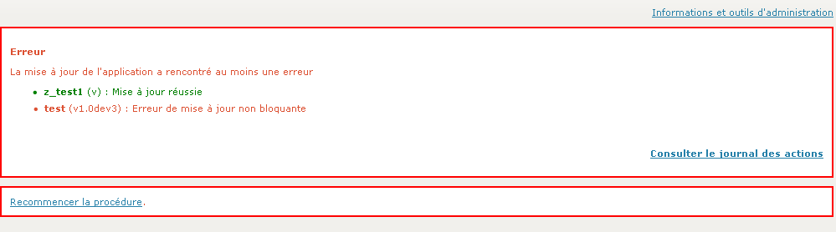

Erreur générale bloquant l’ensemble de la mise à jour restante
Dans le cas où il est nécessaire d’interrompre l’ensemble de la mise à jour de l’application et d’informer l’utilisateur par un message, il convient de générer une exception et de spécifier le message d’erreur associé. Le message d’erreur peut contenir du code HTML.

throw new Exception('Erreur de mise à jour bloquante');

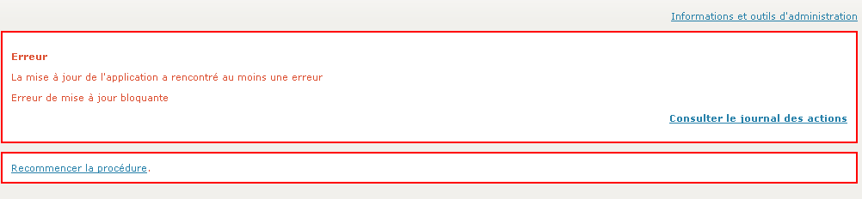

Afficher une information générale bloquant le reste de la mise à jour de l’application
Il peut s’avérer parfois nécessaire de bloquer la mise à jour du reste de l’application sans pour autant que cela ne génère une erreur à proprement parlée. L’implémentation d’un tel comportement se résume à générer une exception de type « E_NOTICE ».

throw new Exception('Information bloquante mais non considérée comme une erreur', E_NOTICE);

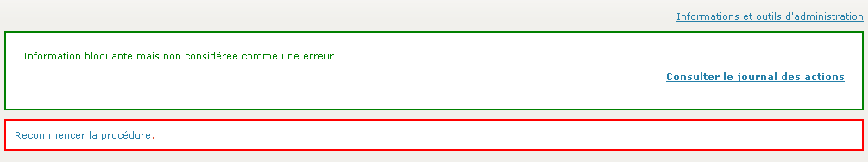

Journalisation des événements
Lors des mises à jour des modules, il est possible de faire appel à la méthode « $app->log() » pour journaliser des informations textuelles. Cette journalisation est réalisée au sein d’un « journal des actions » qui contient également l’ensemble des requêtes SQL d’insertion ou de mise à jour exécutées avec la méthode « exec » lors de la procédure. En cas d’erreur lors de la mise à jour, il s’agit généralement de la dernière requête SQL enregistrée dans ce journal qui en est à l’origine.

Note : Sur un environnement de production, il est fortement déconseillé de laisser ce journal des actions au sein de l’arborescence web.

Configuration
Le fichier de configuration comporte les variables ci-dessous :
- ADMIN_ROOT : Racine web du module
- ADMIN_PATH : Chemin absolu vers la module "admin" sur le système de fichier
- ADMIN_LOG_DIR: Chemin absolu du répertoire où sont posés les logs du moteur de mise à jour et autres éléments (export de la base, etc, etc.)
- ADMIN_LOG_FILE : Localisation du fichier de log
- MODULES_DIR : Répertoire où trouver les différents modules
- ADMIN_DB_SAVE : La fonctionnalité de sauvegarde de la base de données (dans ADMIN_LOG_DIR) est-elle disponible au sein de l'interface et avant mise à jour de l'application.
- ERROR_LOG : Cette option - dont la valeur est un booléen de type « true » / « false » – permet de spécifier si un mail doit être généré lors de la survenue d’une erreur au sein du CMS (si l’inclusion de la gestion des requêtes HTTP lentes et des erreurs est incluse dans la configuration du CMS).
- SLOWREQUEST_LOG : Cette option - dont la valeur est un booléen de type « true » / « false » – permet de spécifier si la génération des requêtes HTTP lentes au sein du CMS doit faire l’objet d’une journalisation (si l’inclusion de la gestion des requêtes HTTP lentes et des erreurs est incluse dans la configuration du CMS).
- SLOWREQUEST_IGNORED_REGEXP : Dans le cas d’une journalisation des requêtes HTTP lentes, certaines URLs propres au CMS sont connues pour être lentes. Cette option permet donc de définir (sous la forme d’un tableau sérialisé) les URLs qui ne doivent pas être journalisées. Chacune des URLs est définie sous la forme d’une expression régulière.
- SLOWREQUEST_LOG_TTL : Dans le cas d’une journalisation des requêtes HTTP lentes, cette option permet de définir un TTL minimum entre deux enregistrements au sein du fichier journal.
- SLOWREQUEST_LOG_FILE : Dans le cas d’une journalisation des requêtes HTTP lentes, cette option permet de définir le fichier devant servir de journal.
- SLOWREQUEST_DURATION : Dans le cas d’une journalisation des requêtes HTTP lentes, cette option permet de définir le temps d’exécution en seconde à partir duquel l’outil considère que la requête HTTP est lente.
- MAIL_REPORT : Lors de la gestion des erreurs (ERROR_LOG) ou des requêtes HTTP lentes (SLOWREQUEST_LOG), cette option - dont la valeur est un booléen de type « true » / « false » – permet de définir si la fonctionnalité de génération des mails est activée.
- MAIL_REPORT_TO : Lorsque la fonctionnalité de génération des mails est activée, cette option permet de définir (sous la forme d’un tableau sérialisé) les différents mails des personnes destinatrices desdits mails.
- MAIL_REPORT_TTL : Lorsque la fonctionnalité de génération des mails est activée, cette option permet de préciser un TTL entre la génération de deux mails successifs (pour éviter un « flood »)

Mise en place de la journalisation des requêtes http lentes
Pour profiter de la journalisation des requêtes HTTP lentes ou de la notification des erreurs produites au sein du CMS, il est nécessaire d’inclure (après l’activation des options au sein de la configuration du présent module) la ligne ci-dessous au choix dans le fichier d’initialisation des différents espaces (« inc.bo_init.php », « inc.fo_init.php » ou « inc.pseudo_init.php ») après avoir inclut la classe gérant la connexion à la base de données :

// ERROR AND SLOW HTTP REQUEST
require_once PHYSICAL_PATH . 'admin/include/inc.errorHandler.php';

Accès au Module
Après installation, l’accès au module est réservé aux seuls profils CMS de type « Super Administrateur ».
L’authentification est demandée lors de l’accès à l’adresse :
http://adresse_site/admin/

Vous aurez ensuite accès à l’écran principal du module qui permet d’accéder « aux informations et outils d’administration » (écran principal disponible à la connexion) ou à la « gestion des modules CMS et des templates par gabarit » via une petite navigation présente dans le coin supérieur droit de l’écran.
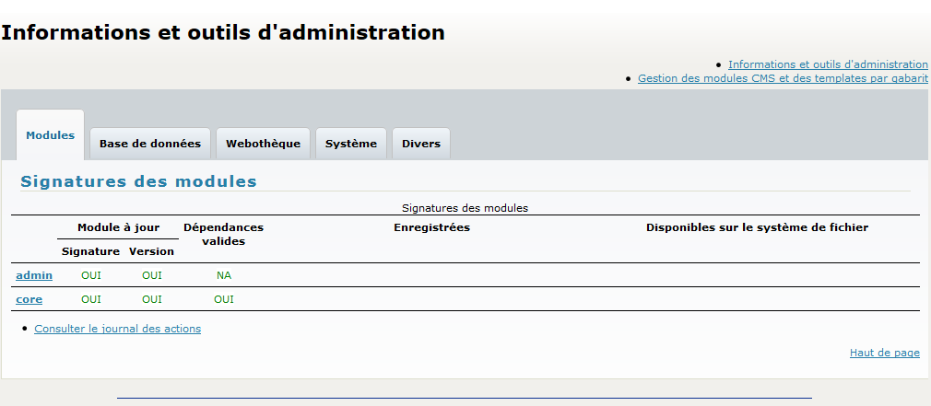

Informations et outils d'administration

Modules
L’onglet « Modules » permet d‘afficher une présentation de l’ensemble des modules installé et disponible sur le système de fichier.
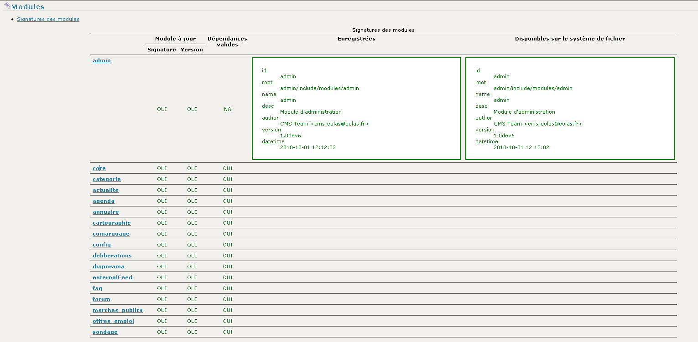

Cette présentation affiche les modules par ordre des dépendances inversées (après un premier tri sur l’ordre alphabétique). Les modules sans dépendance étant affichés en premier.

Cette présentation permet d’obtenir également les informations de mise à jour des différents éléments répertoriés et leurs détails.

Mise à jour de la signature
La première colonne permet d’identifier l’état de mise à jour des signatures de chacun des modules. Une signature est considérée non à jour dès que celle présente sur le système de fichier est différente de celle enregistrée au sein de l’application.

Mise à jour du module
La seconde colonne permet de savoir si la version déclarée au sein de la signature présente sur le système de fichier est strictement supérieure à la version renseignée au sein de la signature enregistrée. Si la version disponible est supérieure, le module n’est plus considéré comme à jour et l’application doit être mise à jour dans son ensemble.

Si un module est détecté comme devant être mis à jour, l’accès au backoffice est bloqué tant que la mise à jour n’est pas finalisée.
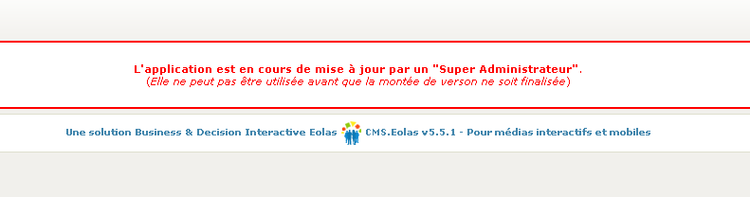

Cette information est rappelée au sein même du module « Admin ».
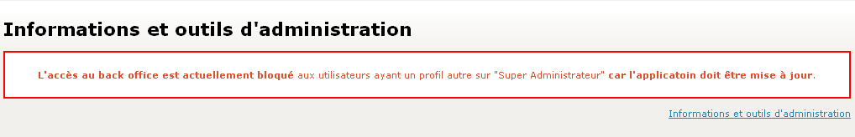

Contrôle des dépendances
La troisième colonne de la présentation générale des modules informe l’utilisateur de la cohérence des dépendances déclarées au sein des signatures disponibles sur le système de fichier.

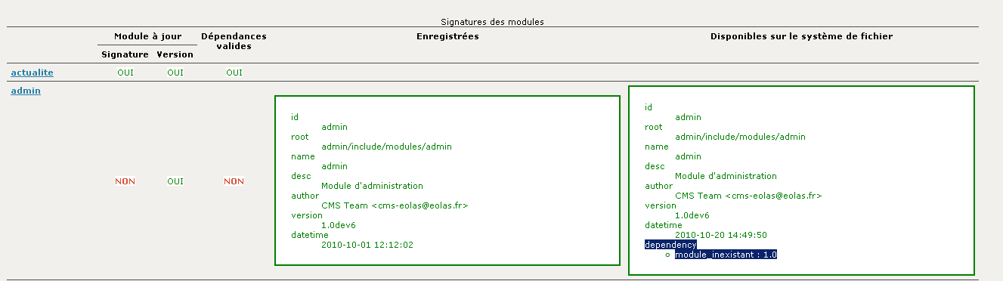

Si les dépendances ne sont pas valides par rapport aux identifiants des modules nécessaires et / ou à leurs versions, le module ou sa signature ne pourront pas être mis à jour.

Détails des signatures
Les deux dernières colonnes permet d’afficher l’intégralité de la signature enregistrée au sein de l’application et celle disponible sur le système de fichier.
Pour chacune d’elles, les informations disponibles correspondent à :
- Id : Identifiant unique du module
- Root : Répertoire d’installation
- Name : Nom du module renseigné au sein de la signature
- Desc : Valeur de la description
- Author : Auteur du module
- Version : Numéro de version du module
- Datetime : Date et heure de modification du fichier de signature présent sur le système de fichier. Pour les modules enregistrés, il s’agit de la date de modification du fichier au moment de la dernière mise à jour.
- Dependency : Déclaration des dépendances présentent dans la signature

Base de données

Sauvegarder la base
Les liens pour créer des sauvegardes la base de données permettent de générer des exports compressés au format SQL ou XML de la base de données au sein du répertoire ADMIN_LOG_DIR. (si la variable de configuration ADMIN_DB_SAVE est définie à « true »)

Fichier de description de la base de données au format dbStruct
Cette section permet de générer le schéma de la base de données au format « dbStruct ». Ce format étant celui manipulé pas l’application pour réaliser les mises à jour du système. Le lien « Visualiser » permet d’afficher cette structure au sein d’un contrôle de formulaire pour permettre un « copié collé » alors que le lien « Télécharger le fichier » propose la même structure au sein d’un fichier récupérable par téléchargement.

Comparaison de la structure de la base avec celle décrite au sein des fichiers dbStruct
Le lien « Calculer les éventuelles différences entre les fichiers au format dbStruct et la base de données » permet de calculer les différences entre les deux structures. En cas de différence, un lien permet de télécharger ces éléments au sein d’un fichier pré-formaté.
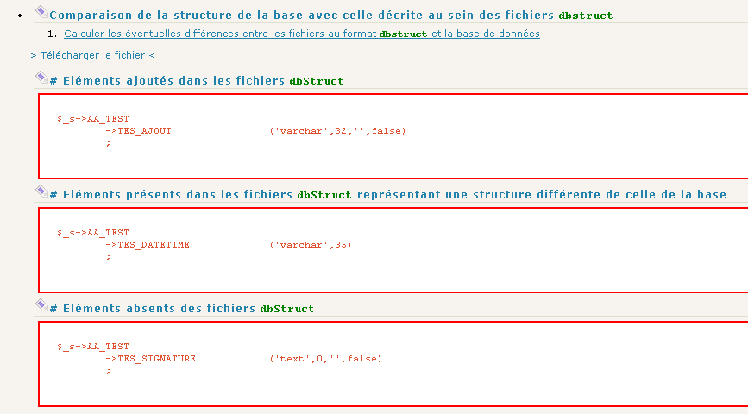

Eléments ajoutés dans les fichiers dbStruct
Les objets décrits dans cette section correspondent aux éléments présents au sein des fichiers db-schema.php qui ne sont pas représentés au sein de la base. Ils peuvent définir des tables complètes ou seulement des parties (champs, index ou autres clés).

Eléments présents dans les fichiers dbStruct représentant une structure différente de celle de la base
Les objets décrits dans cette section correspondent aux lignes présentes dans les fichiers db-schema.php représentant une structure différente de celle implémentée au sein de la base de données. Pour obtenir la représentation au format dbStruct implémentée au sein de la base de données il suffit de générer le fichier de description de cette dernière et de se référer aux lignes concernées.

Eléments absents des fichiers dbStruct
Les objets décrits dans cette section correspondent aux éléments de la base de données convertis au format dbStruct qui ne sont pas décrits dans les fichiers plats.

Fichiers de sauvegarde de la base de données présents sur le serveur
Les fichiers présents dans le répertoire ADMIN_LOG_DIR et ayant l’extension xml, sql ou gz sont listés avec un lien permettant de les télécharger. Ces fichiers peuvent représenter des exports de la base de données générés manuellement ou automatiquement par l’application lors des mises à jour successives.

Webothèque

Documents
Un lien permet de lancer l’indexation de l’ensemble des documents renseigné au sein de la webothèque.

Formats des images
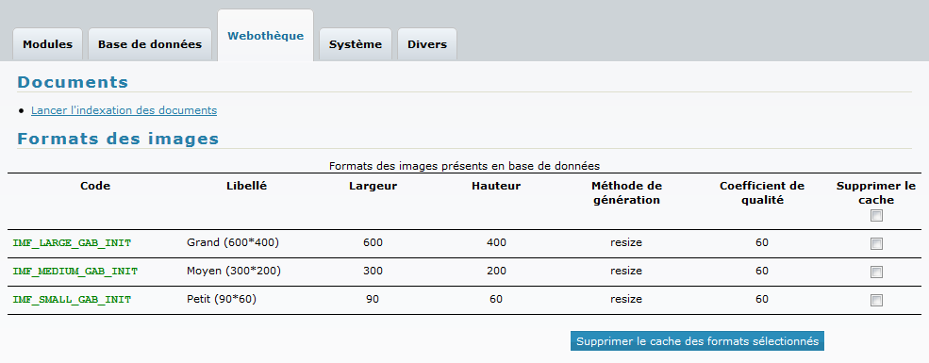
La liste permet de connaître les formats des images enregistrés au sein du CMS. Les informations affichées correspondent au code, au libellé, aux dimensions (largeur * hauteur), au type de traitement (redimensionnement ou rognage) et au coefficient de qualité général des images associées au format.

La colonne « Supprimer le cache » permet de supprimer les images générées des formats sélectionnés. La soumission du formulaire affiche un rapport sur les fichiers supprimés

Liaisons
Le lien « Purger les liaisons orphelines » supprime toutes les liaisons entre un élément webothèque et un enregistrement qui n'existerait plus.
Dans l'idéal, en phase d'exploitation, il ne devrait pas y avoir de liaison orpheline.

Pixlr
Le lien « Supprimer les éditions temporaires » supprime toutes les images générées depuis Pixlr et dont le contributeur n'a pas validé (ou supprimé) son travail.

LessPHP
Le menu « LessPHP » permet de prendre connaissance des différents fichiers CSS présents dans le répertoire spécifié par la constante « UPLOAD_STYLE_PHYSIQUE » du fichier de configuration générale du CMS. Ce répertoire est normalement exclusivement réservé au « compileur LessPHP » afin de générer les différentes sources CSS à partir des fichiers « LESS » disponibles au sein du CMS.

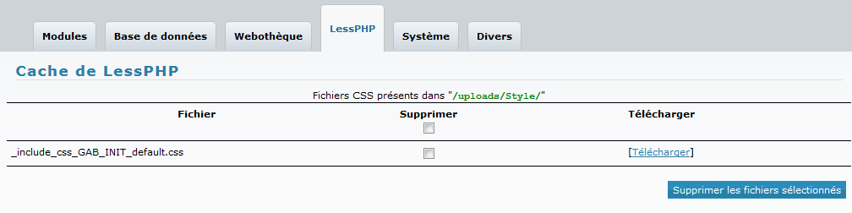
La colonne « Supprimer » permet de supprimer fichiers sélectionnés. Ces fichiers seront alors régénérés lors du prochain affichage des pages du site.

Cache des pages
Le menu « Cache des pages » permet de prendre connaissance du nombre de page présent au sein du cache de chacun des sites ayant un nom de domaine de renseigné (les pages des sites sans nom de domaine ne peuvent pas être mises en cache).
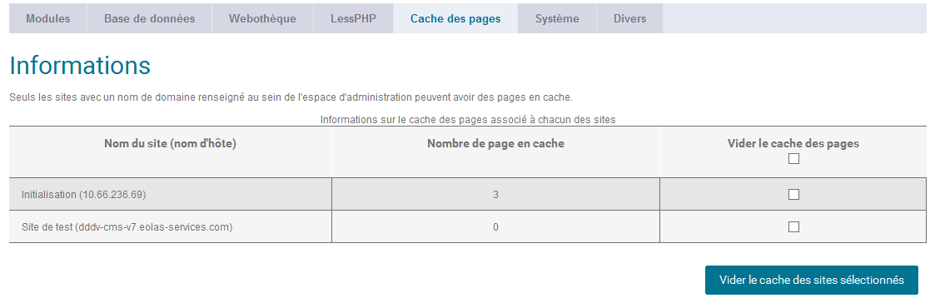
La colonne « Vider le cache des pages » permet de purger le cache du site sélectionné.

Système

Espace disque
Une sommaire information permet de prendre connaissance de l’espace disque disponible et utilisé sur le serveur.

Information sur la configuration PHP
Le menu « Système » permet de lancer un « phpinfo » et d’obtenir différentes informations sur la configuration php disponible.

Journal des requêtes HTTP lentes
Selon les éléments de configuration du module, il peut exister un journal contenant les différentes requêtes HTTP considérées comme lentes. Cette section permet de lancer une analyse des derniers enregistrements de ce fichier journal.

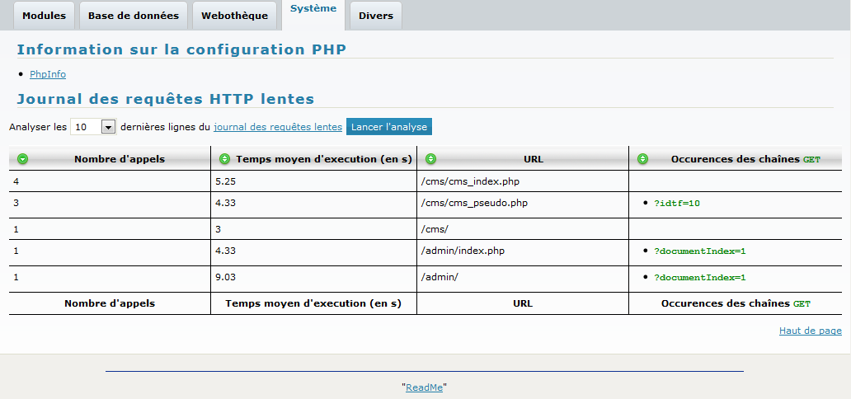

Les entêtes de chacunes des colonnes sont clicables afin de modiffier l’ordre de tri des informations présentées.

Divers

Outils

Regénérer les URLS principales, les titles et les metadescriptions
Cette action met à jour les propriétés de page correspondantes selon le titre et le texte d'accroche de la page. Le comportement est similaire à la création de page. Il permet de rendre cohérentes les données avant la première mise en production car souvent ces informations évoluent durant la phase de saisie (les titres de page changent)
L’exécution de cette action une fois le site en production doit être mûrement réfléchi, car elle a une impacte sur un éventuel travail de référencement.

Remettre tous les paragraphes à parser
Remet tous les paragraphes dans un état en attente de parsing.
A utiliser lors de mise en production ou de changement d'environnement.

Gestion des modules CMS et des templates par gabarit
A partir de la version 6.0.0 du CMS, il est possible d’affecter des modules et les templates associés à certains gabarits seulement. Cette possibilité correspond à une configuration de l’outil. Le CMS ne propose donc pas d’interface pour réaliser ces associations entre modules, templates et gabarits.

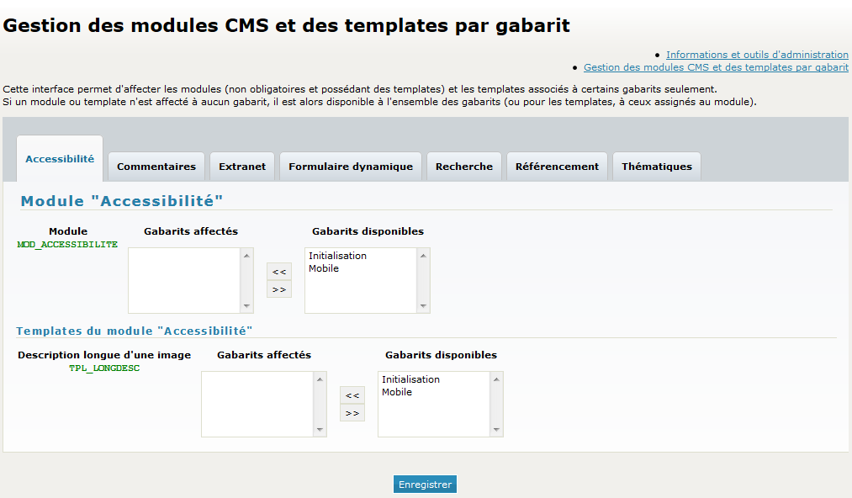

Afin de faciliter la mise en place de ce paramétrage, le module admin propose une interface complète permettant d’associer les modules non obligatoires possédants des templates à des gabarits préalablement définis. Il est également possible d’associer les templates des différents modules (obligatoires ou pas) auxdits gabarits.

Il n’est cependant pas mis en place de contrôle de cohérence des sélections. C'est-à-dire qu’il est possible de sélectionner un gabarit pour un module et d’associer un tout autre gabarit pour le ou les templates. Dans ce cas, le ou les templates ne seront tout simplement pas disponibles quelques soit le gabarit mis en place. En effet, pour qu’un template puisse être utilisé, il faut que le module soit actif.

Cas d’usage

Installation d’un CMS
La première installation du CMS est réalisée automatiquement par l’application. Pour ce faire, il est demandé de déposer – au minimum - l’ensemble des sources du CMS accompagné du module admin sur le système de fichier. Après avoir suivi la procédure d’installation de chacun des modules, il suffit de se rendre l’interface du module « Admin ».

L’application détecte automatiquement qu’aucun module n’est encore installé et redirige l’utilisateur vers l’interface d’installation.

L’installation demande à ce que soit renseigné les informations du compte « Super administrateur » qui va être créé (civilité, nom, prénom email et login).

Lors de l’installation, un mail est généré vers l’adresse mentionnée permettant d’activer le compte.
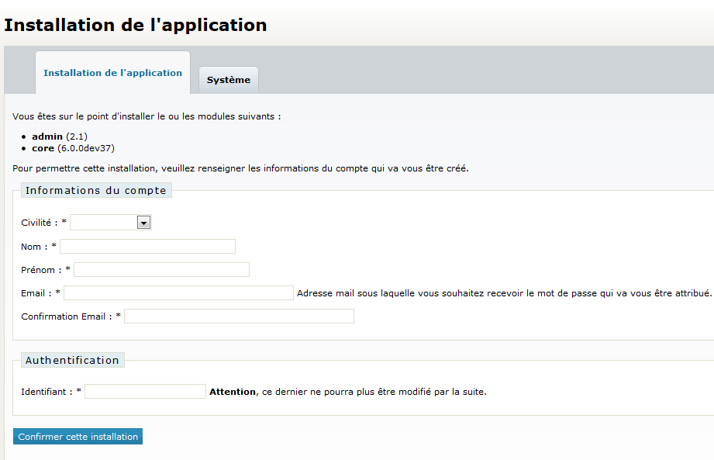

Après confirmation, l’installation à proprement dite est réalisée. Suite à quoi, un message résumant le traitement réalisé est affiché.

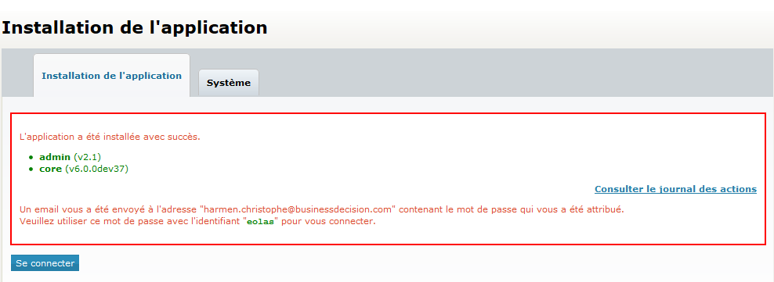

Installation ou mise à jour des modules
L’installation ou la mise à jour des modules complémentaires (ou du noyau du CMS) consiste à déposer les sources des modules concernés et à suivre la procédure d’installation décrite les fichiers « install_{module}_{version}.txt » présent dans le répertoire « _tools ».

Après cette phase et si un module est détecté comme devant être mis à jour, un lien « Se rendre sur l’interface de mise à jour » est présent sous la liste des signatures des modules disponibles et enregistrés.

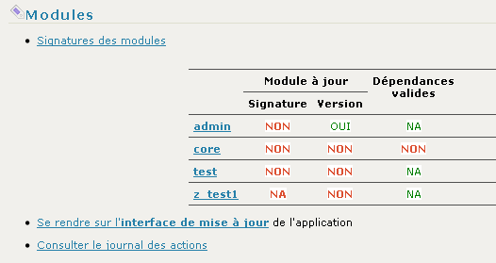

Afin d’éviter les éventuelles erreurs de manipulation, un écran intermédiaire est proposé avant de lancer la mise à jour effective des modules.
Cet écran liste les éléments qui doivent être mis à jour et demande confirmation de la mise à jour.
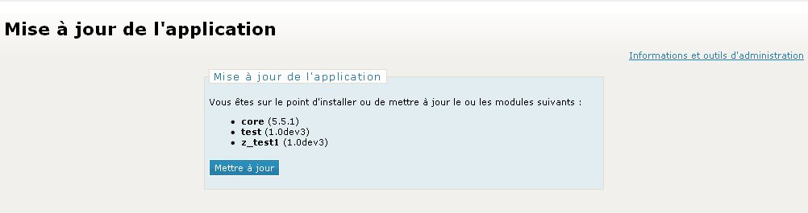

Une fois cet écran intermédiaire validé, la procédure de mise à jour est lancée et affiche le résultat des traitements.
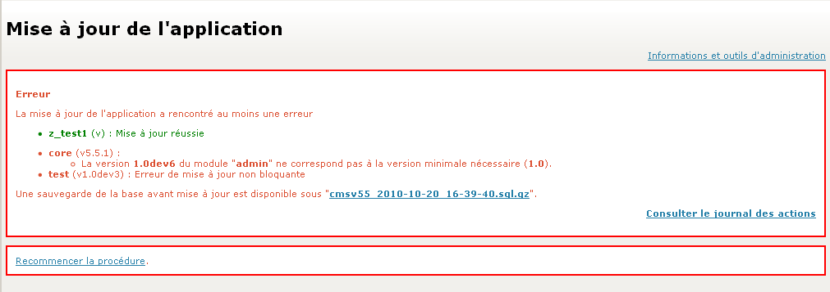

Configuration au sein de la base de données du CMS et des autres modules
Il est quasi systématique qu’au moins un des modules installés nécessite une phase de configuration au sein de la base de données. Par exemple le module « core » demande à définir au minimum les différents sites présents au sein de la plateforme ou d’ajouter des pages spéciales spécifiques au sein du projet ou le CMS est déployé.

Pour mettre en œuvre ces éléments de configuration qui ne relèvent pas de la personnalisation des dits modules, il est recommandé de déployer un module « Configurations » (avec l’identifiant « config ») qui va gérer la mise en place de ces éléments.

La définition de la signature d’un tel module peut ressembler à :

$this->registerModule(
"Configurations",
"Paramétrage des différents modules du CMS",
"Projet @Team",
"1.0dev1",
array('core' => '5.5.x', 'forum' => '1.0', 'mdl_projet' => '1.0dev4')
);

Sur un tel module, la liste des dépendances (et leurs versions) correspond ainsi à la liste des modules configurés.

Ce module ne comporte pas de fichier « db-schema.php » puisqu’il ne correspond qu’à des mises à jour de la configuration des autres modules. Ces mises à jour sont réalisées au sein du fichier « _install.php ».

// On initialise les répertoires du site et les nouvelles pages spéciales
if (version_compare($registeredVersion, '1.0dev2', '<')){
$sql = "select count(SIT_CODE) from DD_SITE where SIT_CODE='SIT_LAMBESC'";
if($app->dbh->query($sql)->fetchColumn()==0){
$err = 'Veuillez créer le site <code>SIT_LAMBESC</code> dans l\'interface
de création de sites pour continuer l\'installation de ce module';
return false;
}
$app->dbh->exec("UPDATE `DD_SITE`
SET `SIT_INCLUDE` = '" . PHYSICAL_PATH . "include/SIT_LAMBESC',
`SIT_IMAGE` = 'SIT_LAMBESC',
`SIT_CSS` = 'SIT_LAMBESC' WHERE `SIT_CODE` = 'SIT_LAMBESC'");
$app->dbh->exec("INSERT INTO `DD_PAGESPECIALE` ... ");
}

Création d’un module
La création d’un module nécessite de définir au minimum un fichier de signature et un fichier de mise à jour.

Déclaration des premières versions
Au sein du fichier de signature et en se référant à la gestion des numéros de version, il est rappelé que les premières implémentations doivent comporter le suffixe « dev » afin de pouvoir intégrer l’ensemble des phases de développement.

$this->registerModule(
'Un module spécifique',
'Module permettant de metre en place des elements spécifique',
'Projet @Team',
'1.0dev1',
array(
'core' => '5.5.x',
)
);

Génération du fichier db-schema
La génération du fichier « db-schema.php » peut-être réalisée manuellement mais de façon pratique il est le plus souvent généré à l’aide des outils mis en place au sein du module « Admin ».

Afin de gagner en temps de mise en œuvre, la base de données peut être modifiée par les outils habituels de type « Phpmyadmin ». Après les modifications au sein de la base, une simple génération de la structure de cette dernière au format « dbStruct » permet de retrouver et récupérer facilement les éléments associés au module.

Une validation de la bonne description de la structure du module peut être réalisée en comparant l’implémentation effective de la base et les éléments définis au sein des fichiers « db-schema.php ».

Personnalisation des dépendances
Si un module développé nécessite d’apporter des modifications au sein de la structure d’un autre module, les dites modifications doivent être réalisées au sein du module développé et non au sein de l’autre module. Il est bien évident que dans un tel cas, l’autre module doit être déclaré dans les dépendances du module développé.

// Table du module spécifique
$_s->DE_SPECIFIQUE
->ID_SPECIFIQUE ('int',11,'unsigned',false,false,'auto_increment')
->SPE_LIBELLE ('varchar','255')
->primary('PRIMARY','ID_SPECIFIQUE')
;
// Personnalisation de la table OFF_PAGE
$_s->OFF_PAGE
->ID_SPECIFIQUE ('int',11,'unsigned')
->index('ID_SPECIFIQUE','btree','ID_SPECIFIQUE')
->reference('OFF_PAGE_ibfk_SPECIFIQUE','PAG_IDPERE','DE_SPECIFIQUE','ID_SPECIFIQUE')
;
// Personnalisation de la table ON_PAGE
$_s->ON_PAGE
->ID_SPECIFIQUE ('int',11,'unsigned')
->index('ID_SPECIFIQUE','btree','ID_SPECIFIQUE')
->reference('ON_PAGE_ibfk_SPECIFIQUE','PAG_IDPERE','DE_SPECIFIQUE','ID_SPECIFIQUE')
;

Définition des configurations
Comme vu précédemment, il est préférable de gérer les éléments de configuration au sein d’un module dédié. Ce point étant également valable pour les modules spécifiques à un projet.

Personnalisation d’un module standard
Ne sont généralement à considérer comme personnalisation d’un module standard que les modifications fonctionnelles et / ou techniques apportées dans le cadre du dit module standard. Comme vu précédemment, il est souhaitable de ne pas considérer comme personnalisation les éléments de configuration. De même, ne sont pas à considérer comme personnalisation, les modifications apportées par l’installation d’un autre module. Les mises à jour éventuelles du module pourront ainsi en être facilitées.

Dans la cadre d’une phase de personnalisation, il convient d’éditer la signature du module et d’apporter les modifications au sein des fichiers « db-scheme.php » et / ou « _install.php ».

Marqueur des modules standards personnalisés
Pour notifier qu’un module standard a été personnalisé, il convient d’ajouter le marqueur « # » au sein de son numéro de version. Ce marqueur est suivi d’un incrément comptabilisant le nombre de phase de personnalisations successives ayant été réalisées.

Manipulation globale de l’application
Le module « Admin » met à disposition un singleton de la classe « application » permettant de manipuler – entre autres choses - différents éléments relatifs à la mise à jour globale.

La récupération de ce singleton est à réalisée par la ligne :

$app = application :: getInstance();

Les principales propriétés et méthodes mises à disposition sont reprises dans les tableaux ci-dessous.

Tableau 1 Principales propriétés du singleton « application »
Propriété | Description
dbh | Objet faisant référence a la connexion à la base de données.
availableMdl | Instance de la classe « CMS_availableModules » donnant un accès à l’ensemble des modules présents sur le système de fichier.
registeredMdl | Instance de la classe « CMS_registeredModules » donnant un accès à l’ensemble des modules enregistrés.

Tableau 2 Principales méthodes du singleton « application »
Fonction | Description | Paramètres
dumpDB | Fonction réalisant une sauvegarde de la base de données au format SQL ou XML. | - $fileName  - $compress = true
install | Fonction réalisant la mise à jour de l’ensemble des modules devant l’être. | ~
isUptodate | Fonction permettant de déterminer si l’application globale ou un module en particulier est à jour. | - $id = null
log | Fonction autorisant l’enregistrement d’une information textuelle au sein du journal des actions. | ~
signatureIsUptodate | Fonction permettant de déterminer si l’ensemble des signatures des modules ou celle d’un module en particulier est à jour. | - $id = null
updateSignatures | Fonction réalisant la mise à jour de l’ensemble des signatures devant l’être. | ~
checkInitialInstall | Vérifie si l’installation initiale de l’application est nécessaire. Si tel est le cas, l’utilisateur est redirigé vers cette interface.

Manipulation des modules
Le singleton de la classe « application » permet de manipuler via les propriétés « availableMdl » et « registeredMdl » une représentation des modules disponibles sur le système de fichier et enregistrés.

Manipulation générale des modules
Quelques soit le type de module (disponible sur le système de fichier et enregistrés), les classes donnant à accès à leur manipulation héritent d’une même classe offrant une implémentation commune de certaines méthodes.

Tableau 3 Principales méthodes communes à l'ensemble des types de modules
Fonction | Description | Paramètres
dependencyIsChecked | Test si les dépendances d’un module sont valides | - $id
getModules | Retourne la signature de l’ensemble des modules ou d’un module particulier. | - $id=null
loadModules | Charge les signatures des modules du type concerné. | ~
moduleInfo | Permet d’obtenir une valeur d’une information disponible au sein de la signature d’un module. | - $id  - $info

Manipulation spécifique aux modules du système de fichier
L’accès aux informations des modules disponibles sur le système de fichier est réalisée via la propriété « availableMdl » du singleton « application ».

Les principales méthodes mises à disposition sont reprises dans le tableau ci-dessous.

Tableau 4Principales méthodes de manipulation des modules disponibles
Fonction | Description | Paramètres
installModule | Tente de réaliser l’installation ou la mise à jour d’un module particulier. Une variable pouvant contenir un éventuel message devant être restitué à l’utilisateur est passé par référence en paramètre. | - $id  - &$err
installModules | Tente de réaliser l’installation ou la mise à jour de l’ensemble des modules présent sur le système de fichier qui doivent l’être | ~
registerModule | Ajoute la signature d’un module à la collection de celles disponibles | - $nom  - $description  - $auteur  - $version  - $dependency = array()

Manipulation spécifique aux modules enregistrés
L’accès aux informations des modules enregistrés est réalisée via la propriété « registeredMdl» du singleton « application ».

Les principales méthodes mises à disposition sont reprises dans le tableau ci-dessous.

Tableau 5 Principale méthode de manipulation des modules enregistrés
Fonction | Description | Paramètres
registerModule | Enregistre la signature d’un module au sein de l’application. | - $id  - $module

Manipulation de la base de données
L’application fournit un certain nombre d’objets et de méthodes pouvant faciliter les accès aux structures de la base de données et à leur modification.

Connexion à la base
Un singleton de la classe « application » (souvent référencé par la variable $app) possède une propriété « dbh » représentant une instance héritée de DB et PDO. L’enrichissement de la classe héritée de PDO concerne - entre autres éléments - la journalisation des requêtes jouées par la méthode « exec ».

Il est préférable d’utiliser cette instance de connexion à la base de données à celle habituellement usée dans le reste du CMS.

Sauvegarde de la base de données
La classe application propose une méthode pour exporter la structure et les données de la base au format SQL ou XML. Le format est déterminé sur la base du nom du fichier à générer. Ce fichier doit donc présenter l’extension « .sql » ou « .xml ». Si l’extension n’est pas reconnue, l’export est réalisé au format SQL.

$app->dumpDB($fileName, $compress = true);

Le fichier « $fileName » est optionnellement sauvegardé dans un répertoire spécifié dans le fichier de configuration du module. Le paramètre « $compress » permet de générer une archive gz.

Note : Sur un environnement de production, il est fortement déconseillé de laisser ces exports au sein de l’arborescence web.

L’objet « dbSchema »
Les objets « dbSchema » permettent d’avoir un accès à la base de données. Son instanciation est réalisée par la ligne suivante :

$schema = dbSchema::init($app->dbh);

Les principales méthodes mises à disposition sont reprises dans le tableau ci-dessous.

Tableau 6 Principales méthodes des objets « dbSchema »
Fonction | Description | Paramètres
alterField | Modifie un champ | - $table,  - $name,  - $type,  - $len,  - $attr,  - $null,  - $default,  - $extra=null,  - $after=null
alterIndex | Modifie un index | - $table,  - $name,  - $newname,  - $type,  - $cols
alterPrimary | Modifie une clé primaire | - $table,  - $name,  - $newname,  - $cols
alterReference | Modifie une référence de type clé étrangère | - $name,  - $newname,  - $c_table,  - $c_cols,  - $p_table,  - $p_cols,  - $update=false,  - $delete=false
alterUnique | Modifie une clé unique | - $table,  - $name,  - $newname,  - $cols
createField | Crée un champ | - $table,  - $name,  - $type,  - $len,  - $attr,  - $null,  - $default,  - $extra=null,  - $after=null
createIndex | Crée un index | - $table,  - $name,  - $type,  - $cols
createPrimary | Crée une clé primaire | - $table,  - $name,  - $cols
createReference | Crée une référence de type clé étrangère | - $name,  - $c_table,  - $c_cols,  - $p_table,  - $p_cols,  - $update,  - $delete
createTable | Crée une table | - $name,  - $fields
createUnique | Crée une clé unique | - $table,  - $name,  - $cols
dropField | Supprime un champ | - $table,  - $name
dropIndex | Supprime un index | - $table,  - $name
dropPrimary | Supprime une clé primaire | - $table,  - $name
dropReference | Supprime une référence de type clé étrangère | - $table,  - $name
dropTable | Supprime une table | - $table
dropUnique | Supprime une clé unique | - $table,  - $name
getColumns | Retourne les colonnes d’une table | - $table
getIndexes | Retourne les index d’une table | - $table
getKeys | Retourne les clés d’une table | - $table
getReferences | Retourne les références d’une table | - $table
getTables | Retourne les tables de la base de données | ~

L’objet « dbStruct »
Les objets « dbStruct » donnent une représentation pouvant être abstraite des éléments disponibles au sein d’une base de données (tables). Le terme de abstraite étant à associer au fait qu’un tel objet ne représente pas forcement la structure de la base de données effective mais simplement une représentation d’une structure logique (qu’elle soit implémentée ou non).

L’instanciation d’un tel objet est réalisée de la manière suivante :

$dbStruct = new dbStruct($app->dbh);

Les principales méthodes mises à disposition sont reprises dans le tableau ci-dessous.

Tableau 7 Principales méthodes des objets « dbStruct »
Fonction | Description | Paramètres
__get | Fonction magique qui permet de faire référence à une structure de type « dbStructTable » dont le libellé est le nom initial de la propriété appelée. | - $name
compare | Perme de comparer la structure de la base de données représentée sous forme d’objets « dbStruct » avec une seconde structure du même type passée en paramètre. | - $s,  - $withDeleteElements = true
getTables | Retourne la collection des objets de type « dbStructTable » définie au sein de l’instance | ~
reverse | Permet d’alimenter l’instance de l’objet « dbStruct » par un « reverse engineering» réalisée sur la base de données. | ~
synchronize | Permet de synchroniser la structure de la base de données représentée sous forme d’un objet « dbStruct » avec une seconde structure du même type passée en paramètre. | - $s
table | Permet d’instancier un nouvel objet de type « dbStructTable » au sein de l’instance. Cette méthode correspond à celle appelée par la méthode magique « __get » | - $name
tableExists | Permet de vérifier si une table existe au sein de l’instance de l’objet | - $name

L’objet « dbStructTable »
Les objets « dbStructTable » fournissent un accès à une représentation pouvant être abstraite des éléments disponible au sein d’une table. Le terme de abstraite étant à associer au fait qu’un tel objet ne représente pas forcement une table de la base de données effective mais simplement une représentation d’une table logique (qu’elle soit implémentée ou non).

Un tel objet n’est généralement pas instancié directement mais correspond à un retour d’un appel à une méthode ou propriété des objets « dbSchema » ou « dbStruct ».

Les principales méthodes mises à disposition sont reprises dans le tableau ci-dessous.

Tableau 8 Principales méthodes des objets «dbStructTable »
Fonction | Description | Paramètres
__call | Fonction magique qui permet de faire référence à l’ajout d’un champ dont le libellé est le nom initial de la méthode appelée. | - $name,  - $args
field | Permet l’ajout d’un champ. Cette méthode correspond à celle appelée par la méthode magique « __call » | - $name,  - $type,  - $len=0,  - $attr=null,  - $null=true,  - $default=false, $extra=null,  - $to_null=false
fieldExists | Permet de vérifier si un champ existe au sein de l’instance de l’objet | - $name
getFields | Retourne la collection des champs définie au sein de l’instance | ~
getIndexes | Retourne la collection des index définie au sein de l’instance | ~
getKeys | Retourne la collection des clés définie au sein de l’instance | - $primary=null
getReferences | Retourne la collection des références de type clés étrangères définie au sein de l’instance | ~
index | Permet l’ajout d’un index au sein de l’instance | - $name,  - $type,  - $col
indexExists | Permet de vérifier si un index existe au sein de l’instance de l’objet | - $name,  - $type,  - $cols
keyExists | Permet de vérifier si une clé existe au sein de l’instance de l’objet | - $name,  - $type,  - $cols
primary | Permet l’ajout d’une clé primaire au sein de l’instance | - $name,  - $col
reference | Permet l’ajout d’une référence de type clé étrangère au sein de l’instance | - $name,  - $c_cols,  - $p_table,  - $p_cols,  - $update=false,  - $delete=false
referenceExists | Permet de vérifier si une référence existe au sein de l’instance de l’objet | - $name,  - $c_cols,  - $p_table,  - $p_cols
unique | Permet l’ajout d’une clé unique au sein de l’instance | - $name,  - $col

